臺南市各校公共建築物無障礙設施自我勘檢表
＊本表供 年度獲補助改善無障礙校園環境經費之學校填寫。
＊本表內容應與「無障礙校園環境管理系統」數據相符，請各校自行檢視。
修訂日期：108 年 9 月
填寫日期： 年 月 日
學校名稱： |  |  |  | 建物名稱/使用類別：
設置標準  檢查項目及內容 |  |  | 應設置數量 |  | 已設置數量 |  |  | 未設置數
 |  |  |  |  | 不合格數 |  | 合格數 | 未設置數
一、（＊）室外引導通路
二、（＊）避難層坡道及扶手
三、（＊）避難層出入口
四、（＊）室內出入口
五、（＊）室內通路走廊
六、（＊）樓梯
七、（＊）昇降設備(電梯)
八、（＊）廁所、盥洗室
九、浴室
建物使用類別為D1(室內游泳池）或H1(宿舍）者需檢核，無則免
十、觀眾席
設有固定座椅、螢幕之觀影、視聽等場所者需檢核，無則免
十一、（＊）行動不便者汽、機車專用停車位
十二、標誌
是否曾有公務機關前往貴校勘檢：□無 □有/最近一次勘檢日期： 年 月 日
承辦人 |  | 主任 |  |  |  | 校長
說明 | - 「應設置數」 = 「不合格數」 + 「合格數」 + 「未設置數」  - 校名請填全名並請核章。  - 請依據工務機關檢查（或學校自行清查）情形填寫本表。  - 無障礙設施類別（＊）表示法規規定至少必須設置一處；未標示之設施類別，則請依實際情形填寫。  - 無障礙設施是否設置及其標準，係依建築技術規則及無障礙設施設計規範之規定。  可至內政部建築研究所下載「無障礙設施設計規範」參閱，網址：http://free.abri.gov.tw/law_menu.php。
臺南市各校公共建築物無障礙設施自我勘檢表
改善個案自我勘檢表
請針對各別改善項目勾選改善情形，非本次改善項目免填（請刪除該項目）
填表日期： 年 月 日
設置標準  檢查項目及內容 |  |  | 改善結果 |  | 建議及備註
 |  |  | 合格 | 不合格 | 建議及備註
一、  室外引導通路 | 定義：自建築線（道路或人行道）至建築物主要出入口，或基地內各棟建築物間設有引導設施，包含「引導標誌」、「坡度」、「淨寬」、「排水」、「開口」、「突出物限制」、「室外通路警示設施特別規定」。
一、  室外引導通路 | - 設有建築線至建築物出入口之通路引導設施(標示、服務鈴)等 |  |  |  | 坡道設置坡度：
  高低差  (公分) | 0.5-3 | 3-5 | 5-20 | >20
  坡度 | 1/2 | 1/5 | 1/10 | 1/12
一、  室外引導通路 | - 地面坡度：坡度不得大於1/15，坡度超過者應依規定設置坡道
一、  室外引導通路 | - 寬度：通路淨寬≧130公分
一、  室外引導通路 | - 無遮蓋戶外通路應考慮排水、洩水坡度1/100-1/50
一、  室外引導通路 | - 離地60-200公分範圍內不得有>10cm之懸空突出物，如有必要設置突出物應另設置警示或防撞設施。
一、  室外引導通路 | - 地面：應平順，無高低差，防滑鋪材，如有格柵等開口蓋板，應至少有一方向開口不得大於1.3公分(沖孔板開口直徑≦1.3公分)
二、  避難層坡道及扶手 | - 寬度：淨寬≧90公分(若為雙向或取代樓梯使用者應≧150公分) |  |  |  | - 端點、中間、轉彎平台，設置長度至少150公分*150公分，坡度≧1/50。  - 坡道與鄰近地面高差超過75公分時，未鄰牆壁側應設置高度≧110公分之防護設施。  - 欄桿間距≦10公分，且不可設置可攀爬之水平橫條。  - 扶手非圓形者其外緣周長為9-13公分。  - 單道扶手上緣距地面高度75公分；雙道扶手上緣距地面高度分別為65公分與85公分，雙道扶手用於小學時各降10公分(55公分、75公分)。  - 坡道扶手無水平延伸30 公分以上之規定。
二、  避難層坡道及扶手 | - 坡度：
  高低差(cm) | 0.5-3 | 3-5 | 5-20 | >20
  坡度 | 1/2 | 1/5 | 1/10 | 1/12
二、  避難層坡道及扶手 | - 地面：鋪面順平、防滑鋪材(不得設置導盲磚或妨礙輪椅通行之鋪面)
二、  避難層坡道及扶手 | - 平台：高差每75公分應設置長度150公分之平台、坡道始終端平台至少150公分*150公分
二、  避難層坡道及扶手 | - 邊緣防護：高低差>20公分者，坡道兩邊應設防護緣高≧5公分(貼牆則免設置)
二、  避難層坡道及扶手 | - 扶手：高低差>20公分者，兩側均設有連續不中斷扶手，上下端處並施作防碰撞處理
二、  避難層坡道及扶手 | - 圓形、橢圓形扶手直徑為2.8-4公分，其他形狀者外緣周邊長9-13公分，與壁面保留≧5公分間隔，且扶手上緣應留設≧45公分之淨空間
三、  避難層出入口 | - 寬度：出入口淨寬≧150公分 |  |  |  | 高低差在0.5公分至3公分應作1/2之斜角處理，0.5公分以下得不處理。
三、  避難層出入口 | - 平台：出入口前平台≧150公分*150公分 |  |  |  | 高低差在0.5公分至3公分應作1/2之斜角處理，0.5公分以下得不處理。
三、  避難層出入口 | - 地面：地板應順平，不得設置門檻，以利輪椅通行 |  |  |  | 高低差在0.5公分至3公分應作1/2之斜角處理，0.5公分以下得不處理。
三、  避難層出入口 | - 門把手易為上肢不便者使用，中心點應置於距地板上75-85公分、門邊4-6公分處 |  |  |  | 高低差在0.5公分至3公分應作1/2之斜角處理，0.5公分以下得不處理。
四、  室內出入口 | - 寬度：出入口門框淨寬≧90公分；若使用橫向拉門或折疊門，開啟後淨寬度≧80公分 |  |  |  | - 高低差在0.5公分至3公分應作1/2之斜角處理，0.5公分以下得不處理。  - 若門扇或牆版為整片透明玻璃，應於地面110-150公分處設置告知標示。  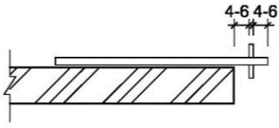
四、  室內出入口 | - 地面：地板應順平，不得設置門檻，以利輪椅通行
四、  室內出入口 | - 門把手易為上肢不便者使用，中心點應置於距地板上75-85公分、門邊4-6公分處
五、  室內通路走廊 | - 寬度：室內通路走廊淨寬≧120公分 |  |  |  | 高低差在0.5公分至3公分應作1/2之斜角處理，0.5公分以下得不處理，3公分以上應設置符合規範之「坡道」、「昇降設備」或「輪椅昇降台」。
五、  室內通路走廊 | - 地面：應平順，無高低差，防滑鋪材
五、  室內通路走廊 | - 兩側牆壁由地面60公分至190公分以內不得有10公分以上之懸空突出物
五、  室內通路走廊 | - 緊急疏散引導設施
六、  樓梯 | - 無障礙樓梯不得使用無垂直板之露空式樓梯 |  |  |  | - 扶手非圓形者其外緣周長為9-13公分。  - 單道扶手上緣距地面高度75-85公分；雙道扶手上緣距地面高度分別為65公分與85公分，雙道扶手用於小學時各降10公分(55公分、75公分)。  - 樓梯中間平台外側扶手可不連續  - 中間平台不需設置警示設施。  - 戶外平台階梯之寬度>6公尺者，應於中間加裝扶手。  - 欄桿間距≦10公分，且不可設置可攀爬之水平橫條。
六、  樓梯 | - 底板高度：樓梯底部距其地面間淨高未達190公分部分應設有防護措施
六、  樓梯 | - 樓梯轉折設計：樓梯往上之梯級部分起始之梯級應退一階
六、  樓梯 | - 梯級鼻端：突出之斜面不得≧2公分
六、  樓梯 | - 防滑條：梯級踏面邊緣應作防滑處理，且顏色應與踏面明顯不同
六、  樓梯 | - 扶手：兩側均設有連續不中斷扶手，上下端處並水平延伸30公分且施作防碰撞處理
六、  樓梯 | - 圓形、橢圓形扶手直徑為2.8-4公分；與壁面保留3-5公分
六、  樓梯 | - 終端警示：距梯級終端30公分處應設置深度30-60公分顏色且質地不同之警示設施
七、  昇降設備(電梯) | - 迴轉空間：昇降機出入口前應設有1.5公尺迴轉空間之平台，且坡度≦1/50 |  |  |  | - 懸掛式廣角鏡或後視鏡規範如下：  - 懸掛式廣角鏡：  寬30-35公分，高≧20 公分  - 後視鏡：  下緣距機廂地面85公分，寬度不得小於出入口淨寬，高度≧90 公分。  - 機廂扶手規範如下：  - 上緣距機廂地面高度75公分。  - 昇降機門中央開啟者，扶手端部免作防勾撞處理。昇降機門單側開啟者，未設門框側，扶手端部應作防勾撞處理；設有門框側，扶手端得免作防勾撞處理。  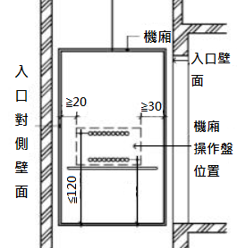
七、  昇降設備(電梯) | - 引導設施：  - 設置無障礙標誌於主要出入口樓層明顯處  - 無障礙標誌下緣應距地板面190-220公分，長、寬尺寸≧15公分。如主要通路走廊與昇降機開門方向平行，則應另設置垂直於牆面之無障礙標誌  - 無障礙升降梯呼叫鈕前方30公分處應作長度60公分、寬度30公分之不同材質處理，並不得妨礙輪椅使用者行進
七、  昇降設備(電梯) | - 梯廳及樓廳內應設計2組呼叫鈕，下組呼叫鈕中心點距地板面85-90公分，其上方應設置5*5公分之標誌。
七、  昇降設備(電梯) | - 設置點字系統(出入口壁面操作盤及主操作盤上)與語音系統
七、  昇降設備(電梯) | - 昇降機出入口：淨寬度≧90公分、機廂深度≧135公分(不需扣除扶手)、機廂與地面應保持水平、間隙≦3.2公分
七、  昇降設備(電梯) | - 扶手與後視鏡：機廂內至少兩側牆面應設置扶手、後側廂壁設置後視鏡或懸掛式廣角鏡
七、  昇降設備(電梯) | - 輪椅乘坐者操作盤：下層按鈕中心點距機廂地面85-90公分，可供輪椅使用者使用
七、  昇降設備(電梯) | - 防夾感應裝置：應設有可自動停止並重新開啟之裝置
七、  昇降設備(電梯) | - 按鈕：按鈕之尺寸≧2公分，按鈕間之距離≧1公分，其數字需與底板顏色有明顯不同，不得使用觸控式按鈕
七、  昇降設備(電梯) | - 關門時間：昇降機開門時，昇降機門應維持完全開啟狀態至少10 秒鐘
七、  昇降設備(電梯) | - 入口的觸覺裝置：  - 在昇降機各樓層入口兩側之門框或牆柱上應裝設觸覺裝置及顯示樓層的數字、點字符號  - 單一浮凸字時，長寬各≧8公分；2個或以上浮凸字時，每一個浮凸字尺寸應寬≧6公分、長≧8公分  - 觸覺裝置之中心點應位於樓地板面上方135公分  - 標示之數字須與底板的顏色有明顯不同。
八、  （＊）  廁所、盥洗室 | - 標誌：廁所盥洗室前牆壁或門上設置無障礙標誌。如主要通路走廊與廁所盥洗門開門方向平行，則應另設置垂直於牆面之無障礙標誌 |  |  |  | - 門把手可為橫向或直向之桿狀型，不可使用喇叭鎖、扭轉形式之門鎖。  - 衛生紙架應距馬桶前端左右各20公分內，衛生紙之出口距馬桶須為45-65公分。  - 呼叫鈕應連接至服務台或廁所外部警示燈(鈴)上。  - 馬桶應設置背靠，或可由水箱作為背靠：  - 一般背靠距離馬桶前緣42-50公分、背靠下緣與馬桶座墊之淨距離20公分。  - 由水箱作為背靠，需具平整及耐壓性，應距離馬桶前緣42-50公分。  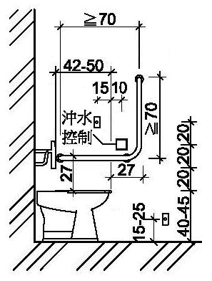  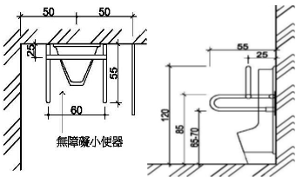  膝蓋淨容納空間規定
八、  （＊）  廁所、盥洗室 | - 門：應採用橫向拉門、門寬扣除門框淨寬度≧80公分，且門把距門邊應保持4-6公分，靠牆之一側並應於距門把4-6公處設置門擋，內外側門把手設置於地版上75-85公分處
八、  （＊）  廁所、盥洗室 | - 地面：鋪面順平、防滑鋪材
八、  （＊）  廁所、盥洗室 | - 淨空間：應設置直徑≧150公分之迴轉空間，其迴轉空間邊緣20公分範圍內，如符合膝蓋淨容納空間規定者可納入
八、  （＊）  廁所、盥洗室 | - 求助鈴：馬桶側面設2處求助鈴(1處按鍵中心點在距馬桶前緣往後15公分、馬桶座墊上60公分；另1處可供跌倒後使用，按鍵中心點距地面高15-25公分範圍內)且應明確標示，並連接至服務台或浴室外之警示燈或聲響
八、  （＊）  廁所、盥洗室 | - 手動沖水控制盡量設置於側牆，中心點距馬桶前緣往前10公分及馬桶座墊上約40公分處
八、  （＊）  廁所、盥洗室 | - 馬桶形式：除醫療或療養機構有特殊需求外應使用一般型式馬桶且不得有蓋，座墊之高度為40-45公分。
八、  （＊）  廁所、盥洗室 | - 馬桶扶手：  - 馬桶靠牆側裝設固定式扶手(L型、水平與垂直長度皆≧70公分，中間固定點並不得設於垂直部分)，另側裝設活動扶手  - 固定式側邊扶手(L型)設置於扶手外緣與馬桶中心線35公分處，垂直扶手外緣與馬桶前緣距離27公分、水平扶手上緣與馬桶座墊距離27公分。  - 活動扶手設置於扶手外緣與馬桶中心線35公分處、高度與L行扶手齊平
八、  （＊）  廁所、盥洗室 | - 馬桶側淨寬度：馬桶活動扶手側之淨空間≧70公分；馬桶固定扶手側之牆面距馬桶中心線≦60公分
八、  （＊）  廁所、盥洗室 | - 小便器：前方不得有高差、突出端距地面≦38公分，與其他小便器間應裝設隔板，且隔板間之左右側淨空間以小便器中心線起算≧50公分
八、  （＊）  廁所、盥洗室 | - 小便器扶手：  - 前方及兩側加設扶手  - 兩側扶手中心線之距離為60公分，長度為55公分，扶手上緣距地面85公分，扶手下緣距地面65-70公分  - 前方扶手上緣距地面120公分，其中心線與牆壁之距離為25公分
八、  （＊）  廁所、盥洗室 | - 洗面盆：  - 外緣距可控制水龍頭操作端或可自動感應水龍頭、出水口≦40公分、上緣距地面≦80公分，下緣應符合膝蓋淨容納空間規定(檯面式或壁掛式洗面盆下方已加設安全支撐者免設)
八、  （＊）  廁所、盥洗室 | - 水龍頭：設置撥桿或自動感應控制式
八、  （＊）  廁所、盥洗室 | - 鏡子：鏡面底端距地面≦90公分且長度≧90公分
八、  （＊）  廁所、盥洗室 | - 與室外或室內無障礙通路連接
九、  浴室 | 建物使用類別為D1(室內游泳池）或H1(宿舍）者需檢核，無則免
九、  浴室 | - 浴室應設於無障礙通路可到達之處，由無障礙通路進入浴室不得有高差 |  |  |  | 出入口止水宜採用截水溝。
九、  浴室 | - 門：應採用拉門(左右橫拉)、門寬度扣除門框淨度≧80公分、內外側門把手應為容易操作型 |  |  |  | 出入口止水宜採用截水溝。
九、  浴室 | - 地面：鋪面堅硬、平整、防滑鋪材 |  |  |  | 出入口止水宜採用截水溝。
九、  浴室 | 設置浴缸者需檢核
九、  浴室 | - 浴缸前方應有：  - 前方淨空間寬度≧浴缸寬度  - 深度≧80公分 |  |  |  | 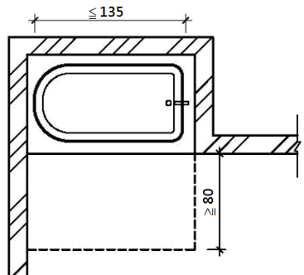  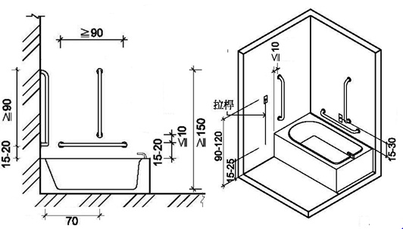
九、  浴室 | - 浴缸內側長度應≦135公分；高度40-45公分、底面應設置止滑片
九、  浴室 | - 扶手：  - 側面牆壁應裝設一水平及垂直扶手  - 水平扶手上緣距浴缸上緣15-20公分，長度≧90公分  - 垂直扶手上緣距浴缸底面≧150公分，下緣距水平扶手上緣≦10公分，與浴缸靠背側之外緣距離約70公分  - 出水側對向牆壁應設置垂直扶手，扶手下端距浴缸上緣15-20公分，長度≧90公分，且距離浴缸外側邊緣≦10公分(出水側未有對向牆壁者，扶手應設置於出水側側邊)
九、  浴室 | - 求助鈴：應設置2處(1處設於浴缸以外之牆上，按鍵中心點距地面90-120公分，並連接拉桿至距地面15-25公分範圍內，可提供跌倒時使用；另1處設於浴缸側面牆壁，距浴缸上緣15-30公分處)且應明確標示，並連接至服務台或浴室外之警示燈或聲響
九、  浴室 | 設置淋浴間者需檢核
九、  浴室 | - 迴轉空間：應設置直徑≧150公分，其迴轉空間邊緣20公分範圍內，如符合膝蓋淨容納空間規定者可納入 |  |  |  | 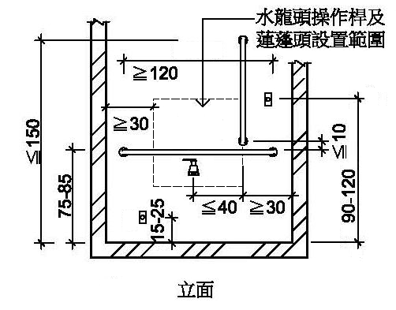
九、  浴室 | - 座椅：淋浴間應提供距扶手及背靠之沐浴椅，座面高度40-45 公分，並應注意防滑
九、  浴室 | - 扶手：  - 應裝設水平及垂直扶手  - 水平扶手上緣距地面75-85公分，長度≧120公分  - 垂直扶手上緣距地板≦150公分，下緣距水平扶手上緣≦10公分，垂直扶手與水龍頭之水平距離≦40公分，距離牆角≧30公分
九、  浴室 | - 水龍頭操作桿及蓮蓬頭位置：應設置於地面40-120公分內，且應距柱、牆角30公分以上
九、  浴室 | - 求助鈴：應設置2處(1處按鍵中心點設於距地板90-120公分範圍內；另1處按鍵中心點距地面高15-25公分範圍內，可供跌倒時使用)且應明確標示，並連接服務台或浴室外之警示燈或聲響
十、  觀眾席 | 設有固定座椅席位、螢幕之觀影、視聽等場所者需檢核，無則免
十、  觀眾席 | - 地面：鋪面順平、防滑鋪材、易於通行，且坡度≦1/50 |  |  |  | 如有固定銀幕，其水平能見度容許範圍規定如下：  - 中間區塊之席位與銀幕兩側之夾角≦90°  - 兩側區塊之席位與銀幕兩側之夾角≦60°
十、  觀眾席 | - 數量：
  席位 | <50 | 51-150 | 150-250 | 251-350 | 351-450 | 451≦
  設置數 | 1 | 2 | 3 | 4 | 5 | 詳閱設計規範
十、  觀眾席 | - 寬度：單一輪椅觀眾席寬度≧90公分，2個以上席位相鄰時寬度≧85公分
十、  觀眾席 | - 深度：可由前方或後方進入時深度≧120公分、僅可由側面進入時≧150公分
十、  觀眾席 | - 引導標誌：主要出入口應設有引導及沿路轉彎處至輪椅席位之標示
十、  觀眾席 | - 防護設施：席位地面有高差且無適當阻隔者，應設高度≧5公分之邊緣防護與高度75公分之防護設施
十、  觀眾席 | - 與室外或室內無障礙通路連接
十一、  行動不便者汽  、機車專用停車位 | - 位置：設於便捷處所，臨近出口且地面應堅硬、平整、防滑，高低差≦0.5公分，坡度≦1/50 |  |  |  | - 汽車相鄰停車位：相鄰停車位得共用下車區，長度≧600公分、寬度≧550公分(包括寬150公分之下車區)  - 機車停車位之出入口寬度及通達無障礙機車停車位之車道寬度均≧180 公分。
十一、  行動不便者汽  、機車專用停車位 | - 引導標誌：設置站牌式無障礙標誌牌，尺寸為40*40公分、下緣距地面190-200公分且具備夜光效果
十一、  行動不便者汽  、機車專用停車位 | - 地面標示：地面無障礙停車格標示不得小於90*90公分，停車格外框線之顏色應與地面具有辨識之反差效果，下車區應為斜線及直線，予以區別
十一、  行動不便者汽  、機車專用停車位 | - 無障礙汽車停車位長度≧600公分、寬度≧350公分(含150公分寬之下車區)
十一、  行動不便者汽  、機車專用停車位 | - 無障礙機車停車位寬度≧225公分，長度≧220公分
十一、  行動不便者汽  、機車專用停車位 | - 下車區斜線間淨距離≦40公分，標線寬度為10公分
十二 | - 標誌：無障礙標誌應符合右側圖例之規定。 |  |  |  | 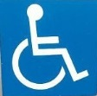  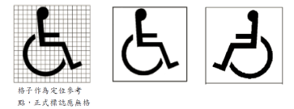
十二 | - 顏色：得採用藍色底；白色圖案。
說明 |  | - 本表僅供各校清查校內既有建築物無障礙設施，請貴校依據本表檢核填列。  - 無障礙設施是否設置及其標準，係依建築技術規則及無障礙設施設計規範之規定。  可至內政部建築研究所下載「無障礙設施設計規範」參閱，網址：http://free.abri.gov.tw/law_menu.php。

